

|  |
| --- |
| МИНОБРНАУКИ РОССИИ |
| Федеральное государственное бюджетное образовательное учреждение высшего образования  **«МИРЭА – Российский технологический университет»**  **РТУ МИРЭА** |

Институт Информационных технологий

Кафедра Математического обеспечения и стандартизации информационных технологий

## Задание по практической работе

по дисциплине «Моделирование программных систем»

|  |  |
| --- | --- |
| **Выполнили:**  Студенты группы | Андрусенко Л.Д.  Гришин А.В. |
| **Проверил:** | Образцов В.М. |

2024 г.

### Задание

**Цель работы**: получение экспериментальной модели потребительского рынка.

Постановка задачи:

Построить модель потребительского рынка используя сети Петри. Использовать в качестве инструмента имитационного моделирования – Anylogic 8 PLE (бесплатная версия).

### Выполнение задания

Построим агентную модель, которая поможет нам изучить процесс вывода нового продукта на рынок.

* Мы рассмотрим относительно небольшой потребительский рынок численностью в 5000 человек. С точки зрения реализации модели каждый потребитель будет являться агентом.
* Поскольку мы рассматриваем процесс вывода на рынок нового продукта, то изначально никто этим продуктом не пользуется.
* Люди начнут покупать продукт под влиянием рекламы.
* После этого начального этапа куда более сильное влияние на продажи будет оказывать общение людей друг с другом, рекомендации и положительные отзывы потребителей продукта, побуждающие других на его приобретение.

# Фаза 1. Создание популяции агентов

Люди в нашей модели поначалу не будут пользоваться продуктом, но потенциально могут быть в нем заинтересованы. Для начала мы создадим популяцию агентов, а потом зададим то, как люди приобретают товар под влиянием рекламы.



Рисунок 1 – Запуск симуляции для тестирования работы сети.

# Фаза 2. Задание поведения потребителей

Теперь давайте зададим поведение потребителей. Лучше всего задавать поведение агента с помощью диаграммы состояний.

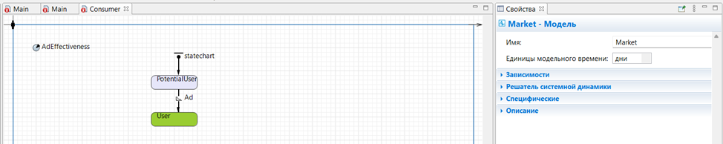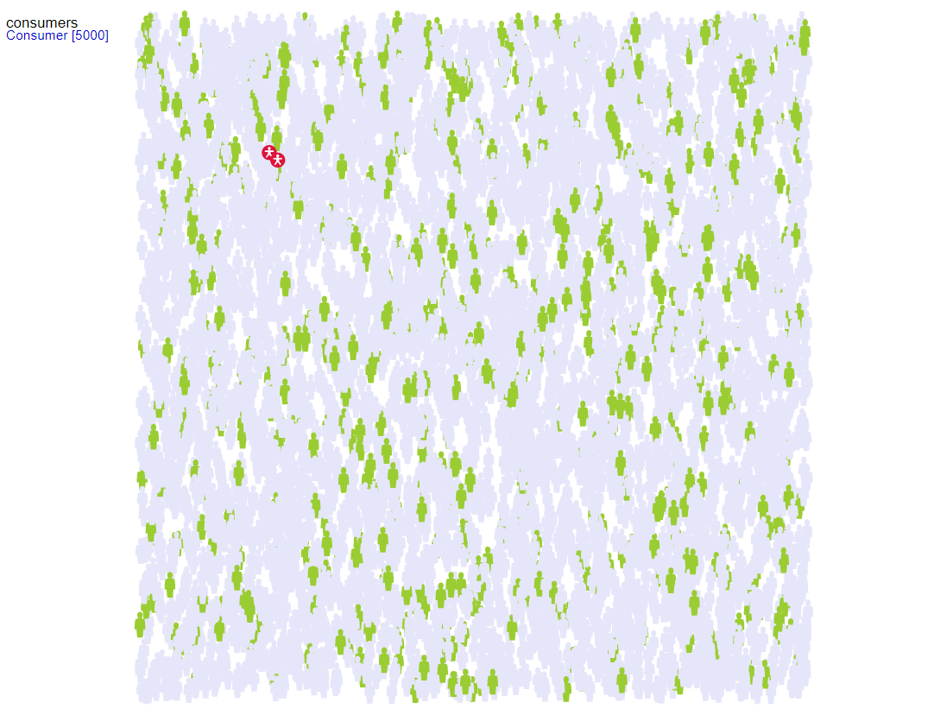

Рисунок 2 – Заданное поведение потребителей

# Фаза 3. Добавление графика для визуализации результатов моделирования

Мы хотим знать, сколько людей приобрело наш продукт в определенный момент времени. Для этого мы зададим функции, которые будут считать количество потребителей и потенциальных потребителей продукта соответственно, а затем добавим график, чтобы наблюдать за динамикой изменения рынка.

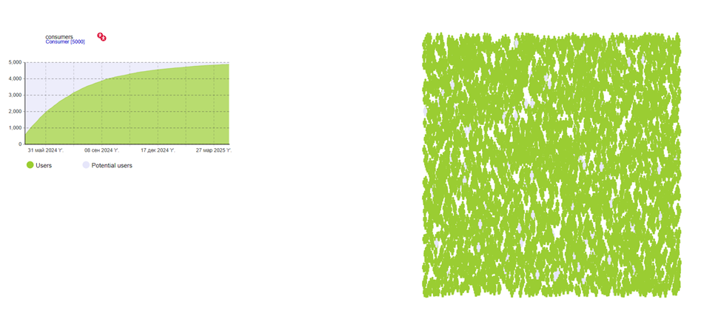

Рисунок 3 – Добавление диаграммы

# Фаза 4. Добавление эффекта рекомендаций

Теперь мы промоделируем эффект, который оказывают на потенциальных потребителей положительные отзывы о продукте его владельцев.

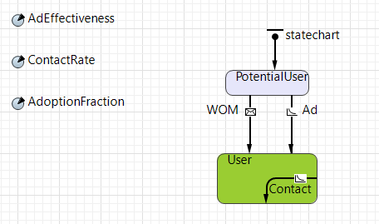

Рисунок 4 – Изменение поведения

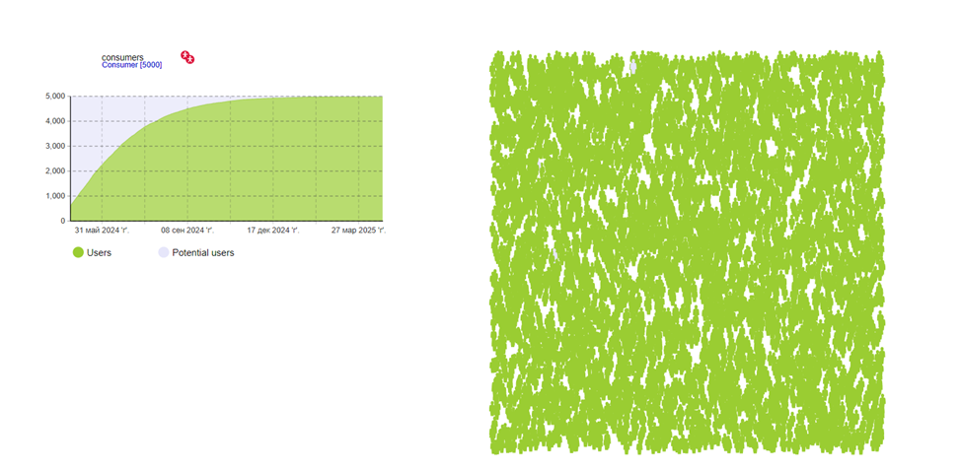

Рисунок 5 – Новый показатель диаграммы

# Фаза 5. Учет повторных продаж продукта

Допустим, что у рассматриваемого нами продукта ограниченный срок годности (или срок эксплуатации), равный шести месяцам. Когда потребитель больше не cможет пользоваться продуктом, ему понадобится замена продукта. Мы смоделируем повторные покупки, предположив, что по истечении срока годности товара потребители вновь становятся потенциальными потребителями (то есть, агенты переходят из состояния User обратно в состояние PotentialUser).

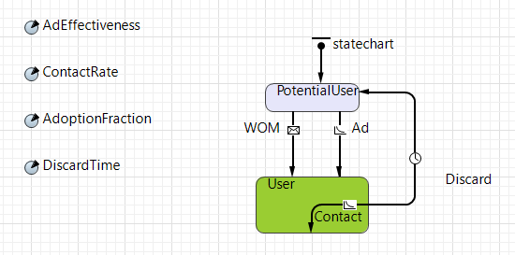

Рисунок 6 – Измененное поведение

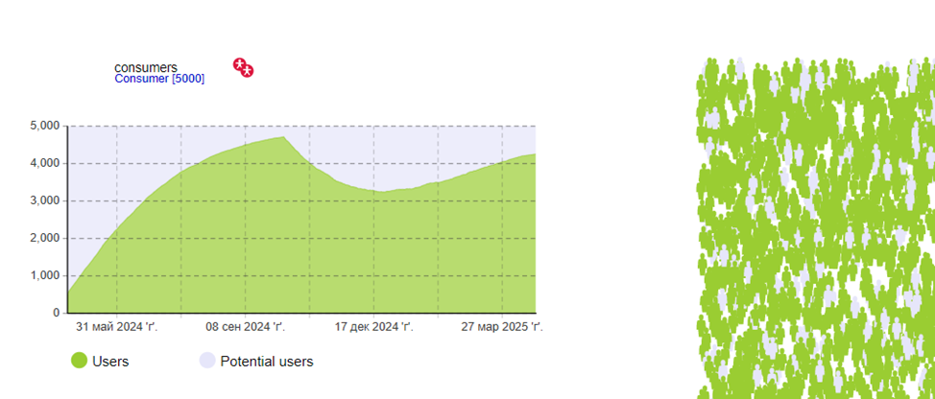

Рисунок 7 – Изменения в диаграмме

На данном график можно заметить изменение динамики продаж продукта: по прошествии определенного времени рост насыщения рынка сменится локальным спадом.

# Фаза 6. Учет времени доставки продукта

В нашей текущей модели предполагается, что продукт всегда есть в наличии, и поэтому переход из состояния PotentialUser в состояние User происходит моментально. Теперь мы усовершенствуем модель, добавив у потребителя еще одно состояние, которое будет соответствовать времени, проходящему с момента принятия решения о покупке продукта до момента появления товара в продаже и доставки его покупателю.

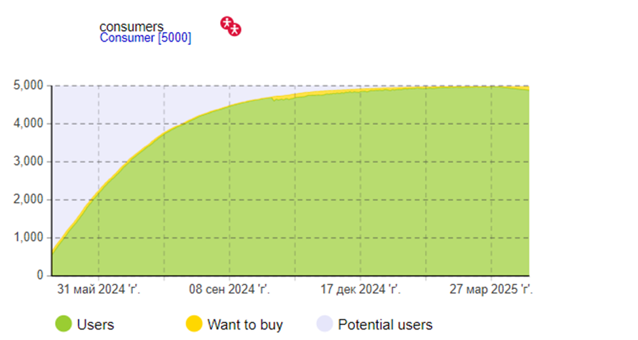

Рисунок 8 – Изменения на диаграмме

# Фаза 7. Моделирование отказов от покупки товара

Теперь давайте учтем тот факт, что время, которое потребители согласны потратить на ожидание доставки товара, конечно. Если время доставки превысит предельно допустимое время ожидания, потребитель откажется от покупки.

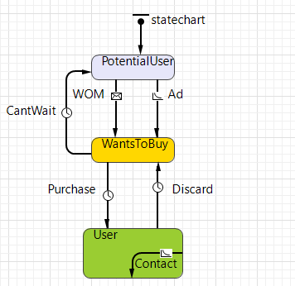

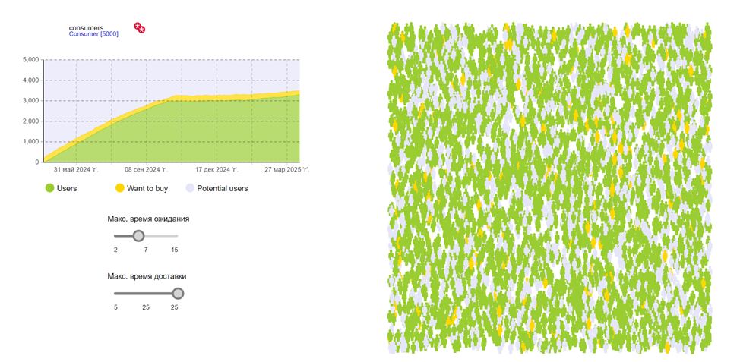Рисунок 9 – Измененное поведение

Рисунок 10 – Изменённая диаграмма

# Фаза 8. Сравнение прогонов модели

Теперь давайте сравним поведение модели при различных начальных условиях. Мы могли бы вручную изменять значения параметров, запускать модель и сохранять результаты моделирования в специализированном инструменте для их сравнения, но намного проще будет воспользоваться встроенным экспериментом сравнения "прогонов" AnyLogic.

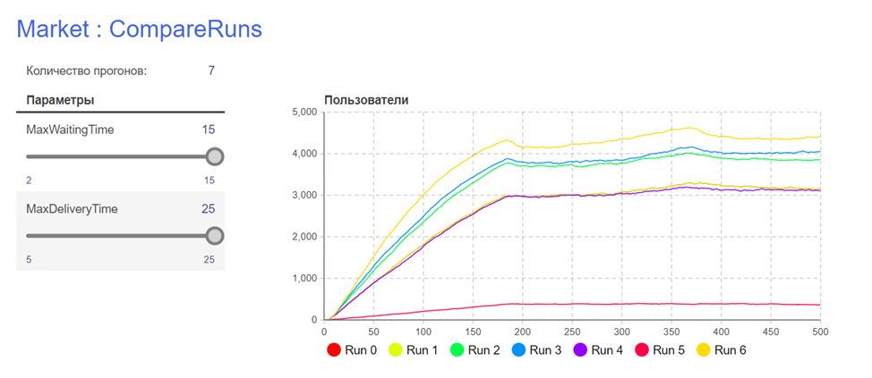

Рисунок 11 – Прогоны модели при разных значениях

## Вывод

В рамках данной работы была построена агентная модель потребительского рынка с использованием программного продукта AnyLogic. Каждый потребитель представлял собой отдельного агента. Начально моделировалось потребительское поведение, основанное на воздействии рекламы, а затем был добавлен эффект рекомендаций от существующих пользователей. Также учтена ограниченность срока годности товара, приводящая к повторным покупкам после истечения этого срока. Модель также учитывала время доставки товара после принятия решения о покупке, с возможностью отказа от покупки в случае превышения предельного срока ожидания. Анализ различных сценариев развития рынка позволил выявить ключевые факторы, влияющие на динамику продаж и поведение потребителей при выводе нового продукта на рынок. Таким образом, разработанная агентная модель предоставляет инструмент для изучения и имитации процесса внедрения продукта на рынок с учетом разнообразных факторов влияния.